Почти 22 тысячи специалистов прошли подготовку в учебном центре ГО и ЧС Москвы с начала года

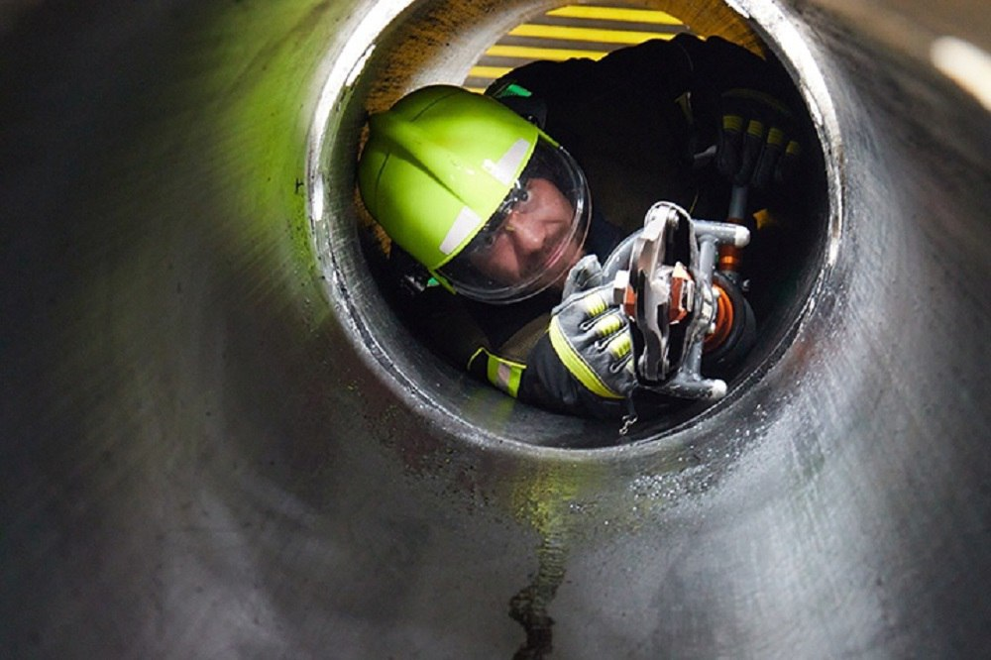

В Учебно-методическом центре готовят специалистов по более чем 100 очным, очно-заочным и дистанционным образовательным программам.
Среди учеников – работники органов власти, местного самоуправления и организаций, пожарные, спасатели, судоводители, операторы столичной Системы 112.
В учебном центре ГО и ЧС есть лекционные залы, учебные аудитории с современным мультимедийным оборудованием, кинозал, специализированная библиотека, спортивный зал, плавательный бассейн и тренажёры.
В этом году появилось студийное пространство с профессиональной техникой для аудио- и видеозаписи. Там создаются учебные видеоматериалы для дистанционного обучения.
Ещё одна новинка этого года – программы дополнительной профессиональной переподготовки «Командиры отделений пожарно-спасательных отрядов» и «Пожарная безопасность» для руководителей караулов пожарных подразделений.
Важное направление работы Учебно-методического центра – физическая и психологическая реабилитация пожарных и спасателей. Для этого в нем создан Центр реабилитации, оснащенный современнейшим оборудованием. Здесь огнеборцы посещают восстановительные и профилактические процедуры по восьми лечебным программам. С начала года Центр реабилитации принял более 3 тыс. спасателей.

